Московский государственный технический университет им. Н.Э.Баумана

Защищено:  Большаков С.А.  "__"_____________2017 г. |  | Демонстрация ЛР:  Большаков С.А.  "__"_____________2017 г.

Отчет по лабораторной работе №5 по курсу
Системное программирование

"Ввод и вывод в машинном формате"

(есть ли дополнительные требования - НЕТ)

8
(количество листов)
Вариант № 3

ИСПОЛНИТЕЛЬ:
студент группы ИУ5-43 | _____________________
 | (подпись)
Белков А.Д. | "__"_____________2017 г.

Москва, МГТУ - 2017
_____________________________________________________________________________________________

СОДЕРЖАНИЕ

1. Цель выполнения лабораторной работы № 5 3
2. Порядок и условия проведения работы № 5 3
3. Описание ошибок, возникших при отладке № 5 4
4. Блок-схема программы 4
5. Текст программы на языке Ассемблера 5
6. Результаты работы программы 8
7. Выводы по ЛР № 5 8

1 Цель выполнения лабораторной работы № 5
Разработать и отладить программу на языке Ассемблер для ввода строки символов с клавиатуры (последовательности символов) и последовательного вывода их в шестнадцатеричном представлении на экран (через пробел). В данной программе для корректной работы необходимо предусмотреть запоминание строки символов в байтовом массиве. Программа и блок-схема должны содержать вложенные циклы (двойные циклы).

2 Порядок и условия проведения работы № 5
Студенты разрабатывают работоспособную программу на языке Ассемблер по заданию ЛР, выполняют следующие действия (порядок выполнения работы):
• Знакомятся и осмысливают задание на ЛР.
• Разрабатывают алгоритм реализации задачи (блок-схема программы можно оформить в MS VISIO, MS WORD или на листе бумаги).
• Выполняют написание текста программы на языке Ассемблер и вводят его в отдельном текстовом редакторе (можно использовать текстовый редактор ASM_ED.EXE – есть на сайте) или в интегрированной оболочке (например, в QC).
• Выполняют отладку программы в отладчике (TD.EXE), демонстрируют преподавателю умение работать в отладчике, выполняя различные действия (выполнение по шагам, просмотр данных и т.д.).
• Формируют исполнимый модуль программы заданного типа (COM или EXE см. задание).
• Демонстрируют преподавателю работоспособную программу.
• По требованию преподавателя, если нужно, вносят изменения в программу и демонстрируют знание действий необходимых для создания исполнимого модуля (это предварительная сдача ЛР).
• Оформляют отчет по данной лабораторной работе в соответствии с требованиями приведенными ниже и на основе шаблона отчетов по ЛР.
• На основе отчета по ЛР (распечатанного) выполняют защиту ЛР у преподавателя (ответы на контрольные вопросы), после чего в журнале отмечается: срок сдачи ЛР, срок защиты ЛР, оценка за защиту данной ЛР и выполнение дополнительных требований к ЛР. На защите задаются вопросы, перечисленные в разделе “Контрольные вопросы по каждой ЛР и общие вопросы”, а также вопросы по листингу программы (отметьте себе, не по тексту программы, по листингу).
Работа считается выполненной полностью и в срок, если студент полностью сдал и защитил отчет ЛР в срок. Если студент сделал работу с дополнительными требованиями, то это обязательно отмечается в журнале ЛР и учитывается в оценке при подведении итогов семестра по данной дисциплине и на экзамене. Если студент выполнил все ЛР с дополнительными требованиями и получил отметки не ниже “хорошо”, то на зачете он освобождается от решения задачи (задачи на зачете заключаются в написании процедуры на языке Ассемблер или командного файла) и может претендовать на получение автоматической оценки по курсовой работе - ОТЛИЧНО, при своевременной ее сдаче.
Если преподаватель обнаруживает (поверьте, сделать очень просто), что программа и отчет по ней сделаны несамостоятельно (проще - списаны), то он отмечает данный факт в журнале, а на зачете в этом случае задаются дополнительные вопросы по лабораторным работам, методическому пособию и материалам лекций. Кроме того, студент в этом случае не вправе рассчитывать на оценку по курсовой работе выше чем – удовлетворительно.
Для выполнения цикла лабораторных работ по курсу полезно познакомиться с указанными выше разделами методических указаний к ЛР, подготовленных преподавателем (отдельный документ – есть на сайте – оранжевая кнопка).

3 Описание ошибок, возникших при отладке № 5

№ п/п | Проявление ошибки | Причина ошибки | Способ устранения
 | Ошибка компиляции | Неправильное использование оператора ‘je’ | Использовать оператор правильно
 | Зависание программы, бесконечный вывод в консоль | Неправильно указано количество итeраций цикла | Занести верное количество итераций цикла в регистр cx

4 Блок-схема программы
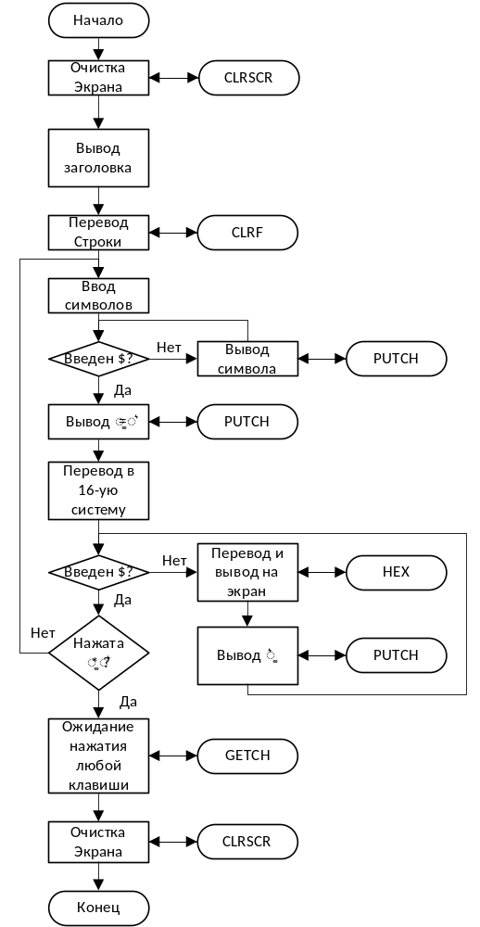

5 Текст программы на языке Ассемблера

Turbo Assembler Version 3.1 04/12/17 18:35:19 Page 1
lab.asm

1 ; Лабораторная работа №5
2
3 assume cs:CODE
4 0000 CODE SEGMENT 'CODE'
5 ; -------------------------------
6 ; Строковые константы
7 0000 8B A0 A1 AE E0 A0 E2+ LABTITLE DB 'Лабораторная работа #5$'
8 AE E0 AD A0 EF 20 E0+
9 A0 A1 AE E2 A0 20 23+
10 35 24
11 0017 8D AE A2 A0 EF 20 E1+ HELP1 DB 'Новая строка - enter$'
12 E2 E0 AE AA A0 20 2D+
13 20 65 6E 74 65 72 24
14 002C 82 EB E5 AE A4 20 A8+ HELP2 DB 'Выход из программы - esc$'
15 A7 20 AF E0 AE A3 E0+
16 A0 AC AC EB 20 2D 20+
17 65 73 63 24
18 0045 1B ESCSMBL DB 27
19 0046 0D ENTRSMBL DB 13
20 ; -------------------------------
21 ; Вспомогательные штуки
22 0047 30 31 32 33 34 35 36+ HEX_TABLE DB '0123456789ABCDEF'
23 37 38 39 41 42 43 44+
24 45 46
25 0057 41 CURNTSMBL DB 'A'
26 0058 29*(24) STRING db 41 dup ('$')
27 ; -------------------------------
28 0081 START:
29 ; Загрузка сегментного регистра данных DS
30 0081 0E push cs
31 0082 1F pop ds
32 ; Очитка экрана
33 0083 E8 00BB call CLRSCR
34 ; Вывод заголовка
35 0086 E8 00AD call CLRF
36 0089 BA 0000r mov dx , offset LABTITLE
37 008C E8 00C1 call PUTSTR
38 008F E8 00A4 call CLRF
39 ; Вывод справки
40 0092 E8 00A1 call CLRF
41 0095 BA 0017r mov dx , offset HELP1
42 0098 E8 00B5 call PUTSTR
43 009B E8 0098 call CLRF
44 009E BA 002Cr mov dx , offset HELP2
45 00A1 E8 00AC call PUTSTR
46 00A4 E8 008F call CLRF
47 ; Главный цикл
48 00A7 E8 008C call CLRF
49 00AA MAIN:
50 00AA BE 0000 mov si , 0
51 00AD B9 0028 mov cx , 40
52 00B0 INPUTSTR:
53 ; Ввод символа
54 00B0 E8 00A2 call GETCH
55 00B3 2E: A2 0057r mov CURNTSMBL , al
56 ; Проверка на символ выхода из программы
57 00B7 2E: 3A 06 0045r cmp al , ESCSMBL

Turbo Assembler Version 3.1 04/12/17 18:35:19 Page 2
lab.asm

58 00BC 74 4A je EXITP
59 ; Проверка на конец строки
60 00BE 2E: 3A 06 0046r cmp al , ENTRSMBL
61 00C3 74 12 je FINDEND
62 ; Вывод символа
63 00C5 8A D0 mov dl , al
64 00C7 E8 0081 call PUTCH
65 ; Заполнение строки
66 00CA 2E: 8A 3E 0057r mov bh , CURNTSMBL
67 00CF 2E: 88 BC 0058r mov STRING[si] , bh
68 00D4 46 inc si
69 ; Цикл INPUTSTR
70 00D5 E2 D9 loop INPUTSTR
71 00D7 FINDEND:
72 00D7 8B CE mov cx , si
73 00D9 BE 0000 mov si , 0
74 ; Вывод ' ='
75 00DC B2 20 mov dl , ' '
76 00DE E8 006A call PUTCH
77 00E1 B2 3D mov dl , '='
78 00E3 E8 0065 call PUTCH
79 00E6 OUTPUTCH:
80 ; Вывод пробела
81 00E6 B2 20 mov dl , ' '
82 00E8 E8 0060 call PUTCH
83 ; Перевод символа и вывод
84 00EB 2E: 8A BC 0058r mov bh , STRING[si]
85 00F0 2E: 88 3E 0057r mov CURNTSMBL , bh
86 00F5 E8 0016 call HEX
87 00F8 46 inc si
88 ; Вывод символа 'h'
89 00F9 B2 68 mov dl , 'h'
90 00FB E8 004D call PUTCH
91 ; Цикл OUTPUTCH
92 00FE E2 E6 loop OUTPUTCH
93 0100 E8 0033 call CLRF
94 0103 4F dec di
95 0104 8B CF mov cx , di
96 ; Цикл MAIN
97 0106 E2 A2 loop MAIN
98 0108 EXITP:
99 ; Вывод из программы
100 0108 B0 00 mov al , 0
101 010A B4 4C mov ah , 4CH
102 010C CD 21 int 21H
103 ; Процедуры:
104 ; -------------------------------
105 ; Перевод символа в код
106 010E HEX PROC
107 010E 2E: 8A 16 0057r mov dl , CURNTSMBL
108 0113 BB 0047r lea bx , HEX_TABLE ; Load data table.
109 0116 8A C2 mov al , dl
110 0118 D0 E8 D0 E8 D0 E8 D0+ shr al , 4 ; Leave high part only.
111 E8
112 0120 D7 xlat ; Get hex digit.
113 0121 8A D0 mov dl , al
114 0123 E8 0025 call PUTCH

Turbo Assembler Version 3.1 04/12/17 18:35:19 Page 3
lab.asm

115 0126 2E: 8A 16 0057r mov dl , CURNTSMBL
116 012B 8A C2 mov al , dl
117 012D 24 0F and al , 00001111b ; leave low part only.
118 012F D7 xlat ; Get hex digit.
119 0130 8A D0 mov dl , al
120 0132 E8 0016 call PUTCH
121 0135 C3 ret
122 0136 HEX ENDP
123 ; -------------------------------
124 ; Перевод на новую строку
125 0136 CLRF PROC
126 0136 B2 0A mov dl , 10
127 0138 E8 0010 call PUTCH
128 013B B2 0D mov dl , 13
129 013D E8 000B call PUTCH
130 0140 C3 ret
131 0141 CLRF ENDP
132 ; -------------------------------
133 ; Очистка экрана
134 0141 CLRSCR PROC
135 0141 E8 FFF2 call CLRF
136 0144 B4 00 mov ah , 0H
137 0146 B0 03 mov al , 3H
138 0148 CD 10 int 10H
139 014A C3 ret
140 014B CLRSCR ENDP
141 ; -------------------------------
142 ; Вывод одного символа на экран
143 014B PUTCH PROC
144 014B B4 02 mov ah , 02H
145 014D CD 21 int 21H
146 014F C3 ret
147 0150 PUTCH ENDP
148 ; -------------------------------
149 ; Вывод строки
150 0150 PUTSTR PROC
151 0150 B4 09 mov ah , 09H
152 0152 CD 21 int 21H
153 0154 C3 ret
154 0155 PUTSTR ENDP
155 ; -------------------------------
156 ; Ввод символа с клавиатуры
157 0155 GETCH PROC
158 0155 B4 08 mov ah , 08H
159 0157 CD 21 int 21H
160 0159 C3 ret
161 015A GETCH ENDP
162
163 END START
*Warning* lab.asm(152) Open segment: CODE

Turbo Assembler Version 3.1 04/12/17 18:35:19 Page 4
Symbol Table

Symbol Name Type Value Cref (defined at #)

??DATE Text "04/12/17"
??FILENAME Text "lab "
??TIME Text "18:35:19"
??VERSION Number 030A
@CPU Text 0101H
@CURSEG Text CODE #4
@FILENAME Text LAB
@WORDSIZE Text 2 #4
CLRF Near CODE:0136 35 38 40 43 46 48 93 #125 135
CLRSCR Near CODE:0141 33 #134
CURNTSMBL Byte CODE:0057 #25 55 66 85 107 115
ENTRSMBL Byte CODE:0046 #19 60
ESCSMBL Byte CODE:0045 #18 57
EXITP Near CODE:0108 58 #98
FINDEND Near CODE:00D7 61 #71
GETCH Near CODE:0155 54 #157
HELP1 Byte CODE:0017 #11 41
HELP2 Byte CODE:002C #14 44
HEX Near CODE:010E 86 #106
HEX_TABLE Byte CODE:0047 #22 108
INPUTSTR Near CODE:00B0 #52 70
LABTITLE Byte CODE:0000 #7 36
MAIN Near CODE:00AA #49 97
OUTPUTCH Near CODE:00E6 #79 92
PUTCH Near CODE:014B 64 76 78 82 90 114 120 127 129 #143
PUTSTR Near CODE:0150 37 42 45 #150
START Near CODE:0081 #28 163
STRING Byte CODE:0058 #26 67 84

Groups & Segments Bit Size Align Combine Class Cref (defined at #)

CODE 16 015A Para none CODE 3 #4

Turbo Assembler Version 3.1 04/12/17 18:35:19 Page 5
Error Summary

6 Результаты работы программы
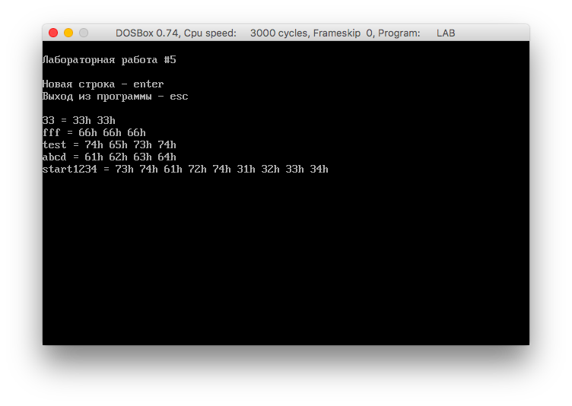

7 Выводы по ЛР № 5
В ходе этой лабораторной работы я научился работать с вводом символов и строк в ассемблере, а также получать коды символов с помощью заданной таблицы и оператора ‘xlat’.

